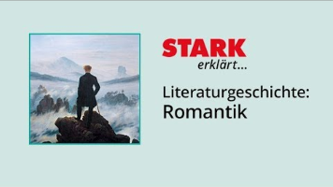
Videos zum Thema „Die Romantik“:
1. Romantik - STARK erklärt
Literaturgeschichte: Romantik | STARK erklärt

Ida + Johannes + Thilde + Ditte

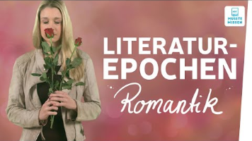
- Die Romantik I musstewissen Deutsch

Maria, Helene, Anne, Maombi

- Romantik - Literaturepoche einfach erklärt - Merkmale, Literatur, Geschichte, Vertreter, Einteilung
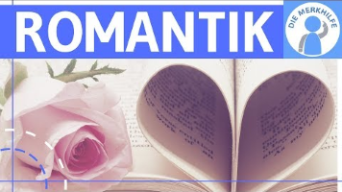

Frederik - Thea - Ditte - Luca

Aufgabe:
Bitte ein Resümee des Videos vorbereiten – mündlich. Mit PPT – Stichwörtern.

